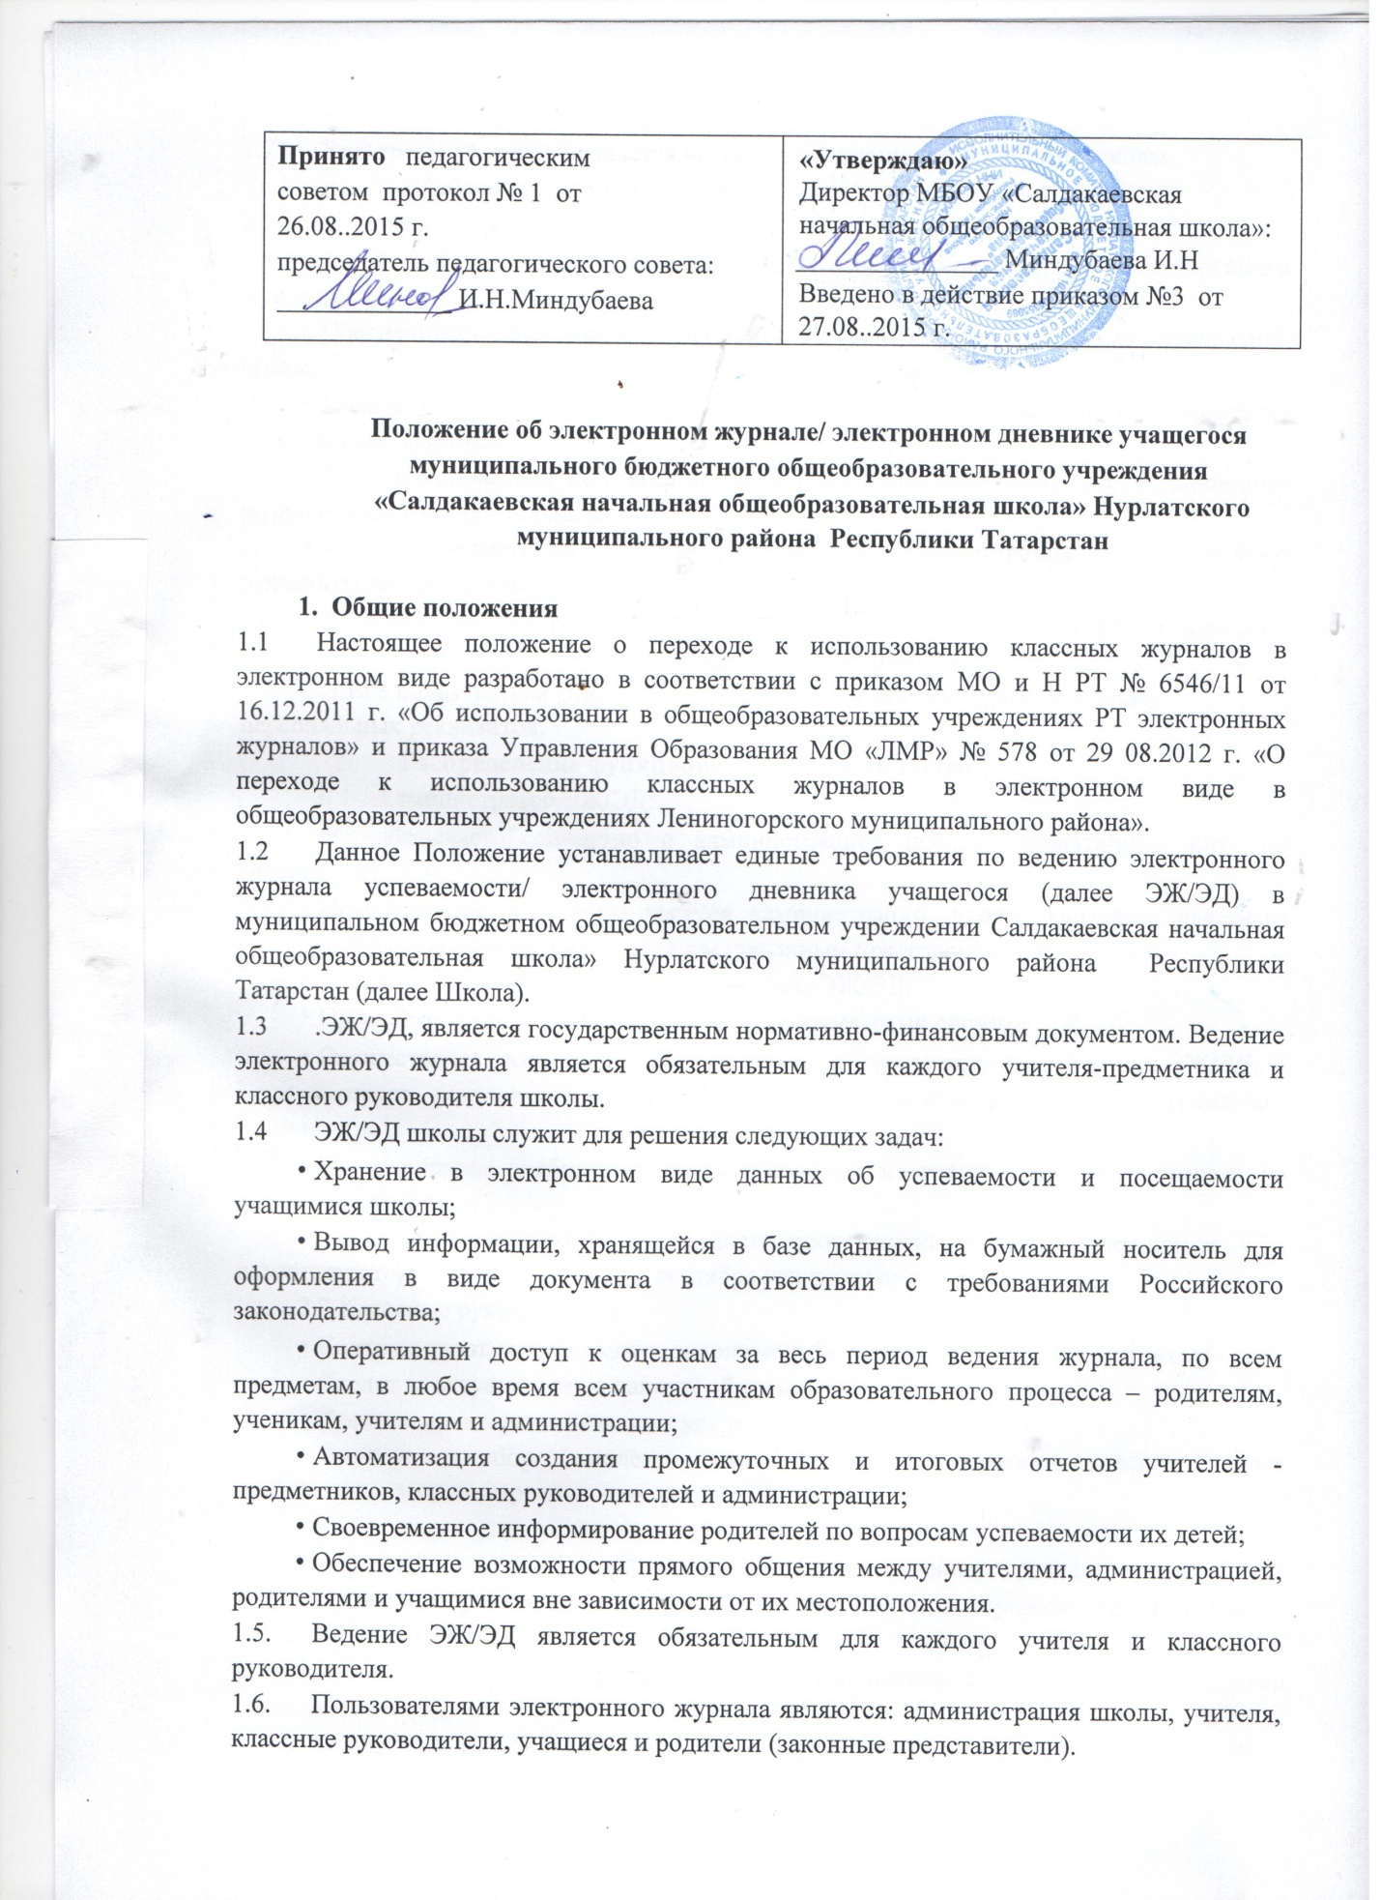

  - Электронный журнал является частью Информационной системы школы.
2.Правила и порядок работы с ЭЖ/ЭД
2.1. Администратор ЭЖ/ЭД
- Устанавливает программное обеспечение, необходимое для работы электронного журнала;
- Обеспечивает надлежащее функционирование созданной программно-аппаратной среды;
- Вместе с классными руководителями и иными сотрудниками ОУ заполняет необходимые формы.
2.2. Пользователи получают персональные реквизиты доступа к электронному журналу в следующем порядке:
- Учителя-предметники, классные руководители, администрация школы получают реквизиты доступа у администратора ЭЖ/ЭД;
- Родители получают реквизиты доступа в начале учебного года на классном собрании или в течение учебного года через классных руководителей.
2.3.Все пользователи ЭЖ/ЭД несут ответственность за сохранность своих персональных реквизитов.
- Распределение функциональных обязанностей
3. 1 . Администратор ЭЖ/ЭД:
Разрабатывает, совместно с администрацией школы, нормативную базу по ведению ЭЖ/ЭД;
- Предоставляет реквизиты доступа администрации школы, учителям, классным руководителям, ученикам и их родителям (законным представителям);
- Контролирует работоспособность системы ЭЖ/ЭД;
- Организует работу со справочниками и параметрами системы ЭЖ/ЭД;
- Осуществляет связь со службой технической поддержки разработчика ЭЖ/ЭД; • Консультирует пользователей ЭЖ/ЭД основным приемам работы с программным комплексом.
- По окончании учебного года распечатывает итоговую сводную ведомость по каждому классу.
3.2. Классные руководители предоставляют списки классов (контингента ОУ) администратору ЭЖ/ЭД в срок до 5 сентября каждого года.
3.3.Классные руководители:
- Контролируют своевременное заполнение базы данных ЭЖ/ЭД об учащихся;
- Следят за актуальностью данных об учащихся;
- Предоставляют реквизиты доступа родителям и учащимся ОУ;
- Организуют сбор комплекта документов по обеспечению законодательных требований о защите персональных данных (ПДн);
- Ведут мониторинг успешности обучения;
- Осуществляют ежедневный учет сведений о пропущенных уроках;
- Проводят обучение для учеников и родителей (законных представителей) по работе с ЭЖ/ЭД;
- Организуют обмен информацией с обучающимися и родителями (законными представителями);
- Осуществляют контроль доступа родителей и учащихся.
3.4. Учителя – предметники:
- Составляют календарно-тематическое планирование, согласно которому заполняют темы уроков в ЭЖ;
- Выставляют текущие отметки ежедневно непосредственно на уроке или отсрочено до 22.00 часов каждого дня;
- В случаи выхода пограничных баллов по предмету в т.ч.: 2.50, 3.50, 4.50 выставляются отметки за текущий период (четверть, полугодие, год) в пользу обучающихся (т.е. 2.50 - 3, 3.50 - 4, 4.50 - 5)
- Ежедневно заполняют данные по домашним заданиям;
- Организуют обмен информацией с обучающимися и родителями (законными представителями).
  - Родители и учащиеся имеют доступ только к собственным данным и используют электронный журнал для его просмотра и ведения переписки в соответствии с инструкцией.
  - Администратор сайта ОУ:
- Размещает на школьном сайте нормативно – правовые документы по ведению ЭЖ/ЭД.
3.7. Директор:
- Обеспечивает данными администратора ЭЖ/ЭД по учебному процессу;
- Осуществляет периодический контроль за работой сотрудников по ведению ЭЖ/ЭД:
- процент участия учителей в работе;
- наполняемость текущих оценок;
- учет пройденного материала;
- запись домашнего задания;
- Анализирует данные по результативности учебного процесса и, при необходимости, корректирует его;
3.8. Директор:
- Разрабатывает и утверждает нормативную и иную документацию ОУ по ведению ЭЖ/ЭД;
- Осуществляет контроль за ведением ЭЖ/ЭД не реже 1 раза в месяц.
4.Права, ответственность
4.1. Права:
а) Пользователи имеют право доступа к электронному журналу ежедневно и
круглосуточно.
б) Все пользователи имеют право на своевременные консультации по вопросам
работы с электронным журналом.
в) Классные руководители имеют право информировать родителей о состоянии
успеваемости и посещаемости их детей через отчеты, сформированные на основе данных электронного журнала.
г) В случае невыполнения данного Положения администрация оставляет за собой
право административного и финансового наказания в рамках Законов РФ.
4.2. Ответственность:
ДИРЕКТОР:
а) Утвердить учебный план до 1 сентября.
б) Утвердить педагогическую нагрузку на следующий учебный год до 25 августа.
в) Утвердить расписание до 5 сентября.
г) Издать приказ по тарификации до 1 сентября.
а) Организовать постоянно действующий пункт для обучения работе с электронным журналом учителей, классных руководителей
б) Согласно ВШК составляет отчеты по работе учителей с электронными
журналами.
АДМИНИСТРАТОР:
а) Несет ответственность за техническое функционирование электронного журнала, а так же резервное копирование данных и их восстановление в достоверном состоянии в случае необходимости.
б) Еженедельно проводит анализ ведения электронных журналов и размещает
результаты на доске информации для учителей.
в) Ежемесячно и по окончании каждой четверти проводит анализ ведения
электронных журналов и передает его для дальнейшей обработки заместителю директора по УР.
г) Осуществляет закрытие учебного года, начало нового учебного года и
электронный перевод учащихся из класса в класс по приказу директора.
УЧИТЕЛЬ:
а) Электронный журнал заполняется учителем в день проведения урока.
б) Несет ответственность за ежедневное и достоверное заполнение электронных
журналов.
г) Отвечает за наполняемость отметок учащимися, которая зависит от недельной нагрузки учителя. Для объективной аттестации обучающихся за четверть (полугодие) необходимо наличие не менее трех отметок (при 1-часовой недельной нагрузке) и не менее 5 отметок (при учебной нагрузке 2 и более часов в неделю) с обязательным учетом качества знаний обучающихся по письменным контрольным, проверочным, лабораторным, практическим работам.
д) Ежемесячно и по окончании четвертей устраняет замечания в электронном
журнале, отмеченные заместителем директора по УР.
е) Своевременно выставляет отметки в графе того дня (числа), когда проведен урок или письменная работа. Выставляет отметки в электронный журнал только по назначенным заданиям и с обязательным указанием типа задания. Отметки за письменные работы выставляются в сроки, предусмотренные нормами проверки письменных работ (в течение 7 дней).
ж) Вносит в электронный журнал отметки за административные контрольные
работы с указанием типа заданий (контрольная работа) в соответствии с графиком внутришкольного контроля и планом работы службы по контролю.
з) Систематически заносит в электронный журнал домашнее задание.
и) Несет ответственность за своевременное и в полном объѐме прохождение
календарно-тематического планирования.
к) Отмечает в электронном журнале отсутствие учащегося (Н) по болезни (Б),
л) Несет ответственность за сохранность своих реквизитов доступа, исключающую
подключение посторонних.
м) Категорически запрещается допускать учащихся к работе с электронным
журналом.
КЛАССНЫЙ РУКОВОДИТЕЛЬ:
а) Несет ответственность за достоверность списков класса и информации об учащихся и их родителях. Должен заполнять анкетные данные родителей и учащихся. Регулярно, не реже одного раза в полгода, проверять изменение фактических данных и при наличии таких изменений вносить соответствующие поправки.
б) Должен информировать родителей о состоянии успеваемости и посещаемости их
детей через систему сообщений электронного журнала SMS-рассылка.
в) Несет ответственность за сохранность своих реквизитов доступа, исключающую
подключение посторонних.
г) Категорически запрещается допускать учащихся к работе с электронным журналом.



